Tiszántúli Építő Kft.
Nyíregyháza, Mező u. 6. szám
Tel.: (30) 28-357-46

FotódokumeNtáciÓ

a Nyírgyulaj, Bajcsy-Zsilinszky u. 17. (hrsz.:834) ingatlanon lévő szeretetotthon épületeinek („A”, „B” épület) felmérési tervéhez

Fotódokumentáció
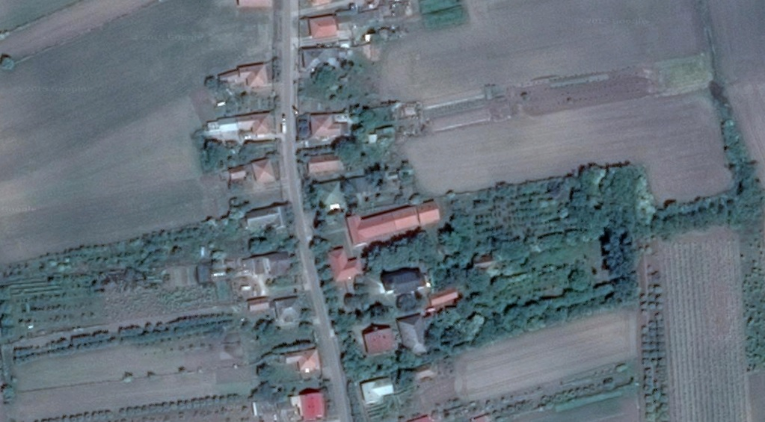
1. kép – felülnézeti kép (forrás: Google térkép)
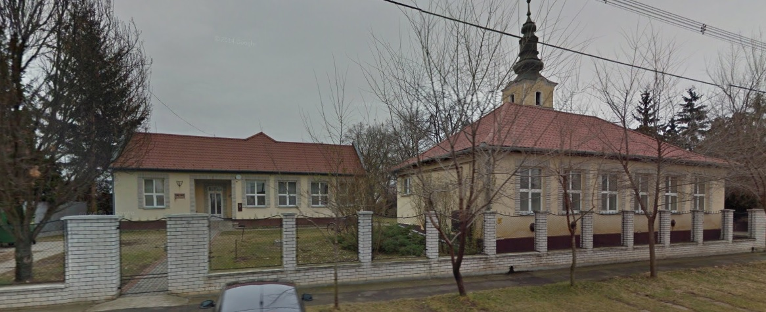2. kép – utcakép „A” és „B” épület(forrás: Google térkép)
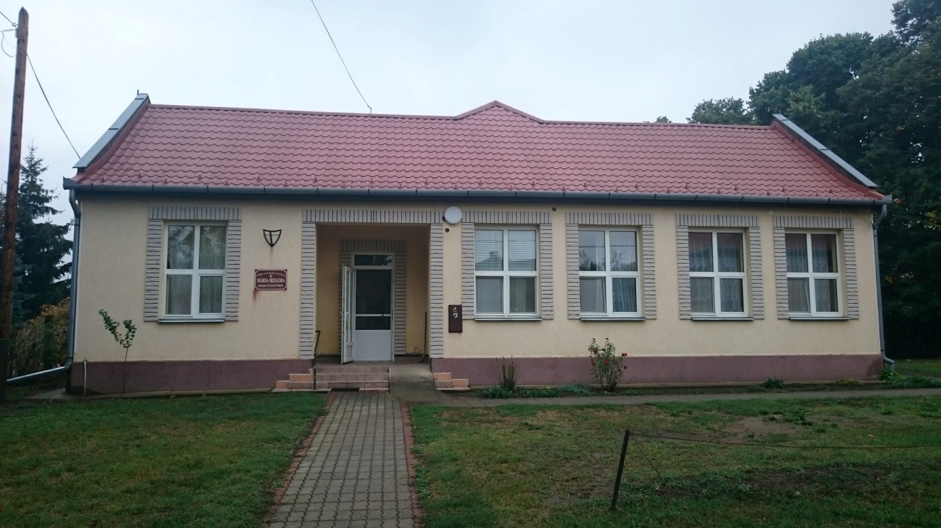
3. kép – „A” épület nyugati, utcafronti homlokzat
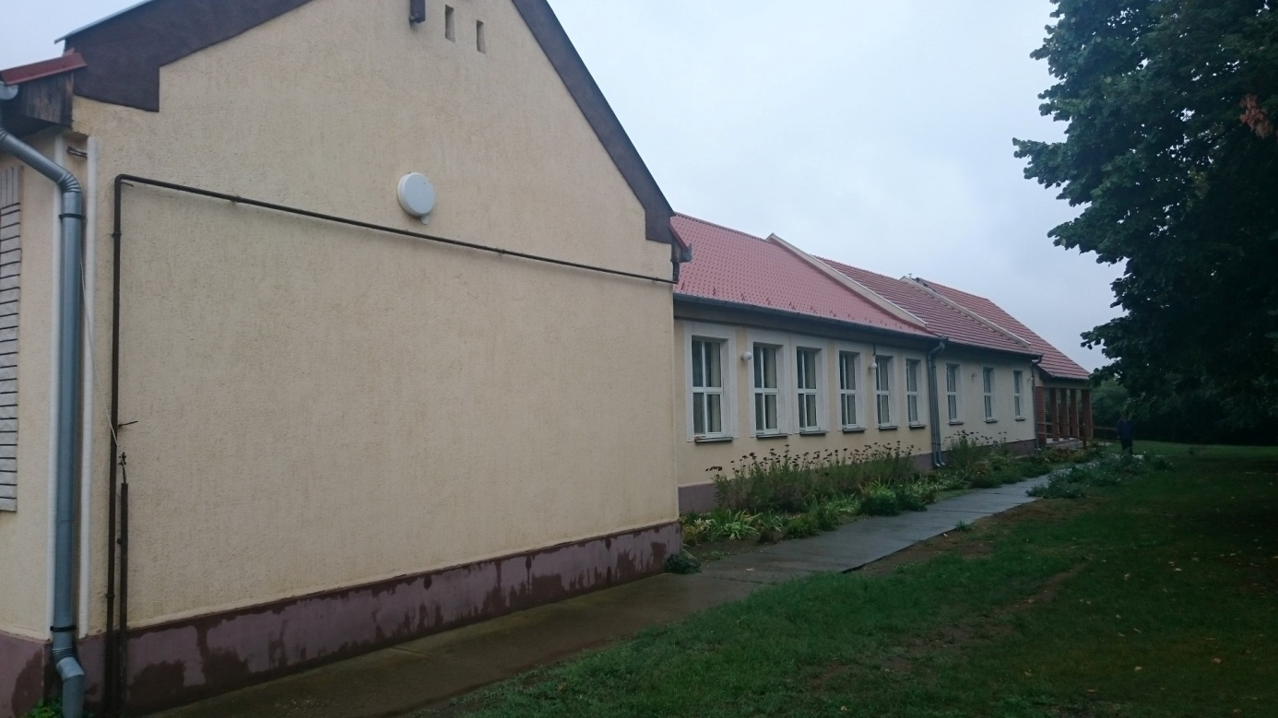
4. kép – „A” épület déli homlokzat - 1
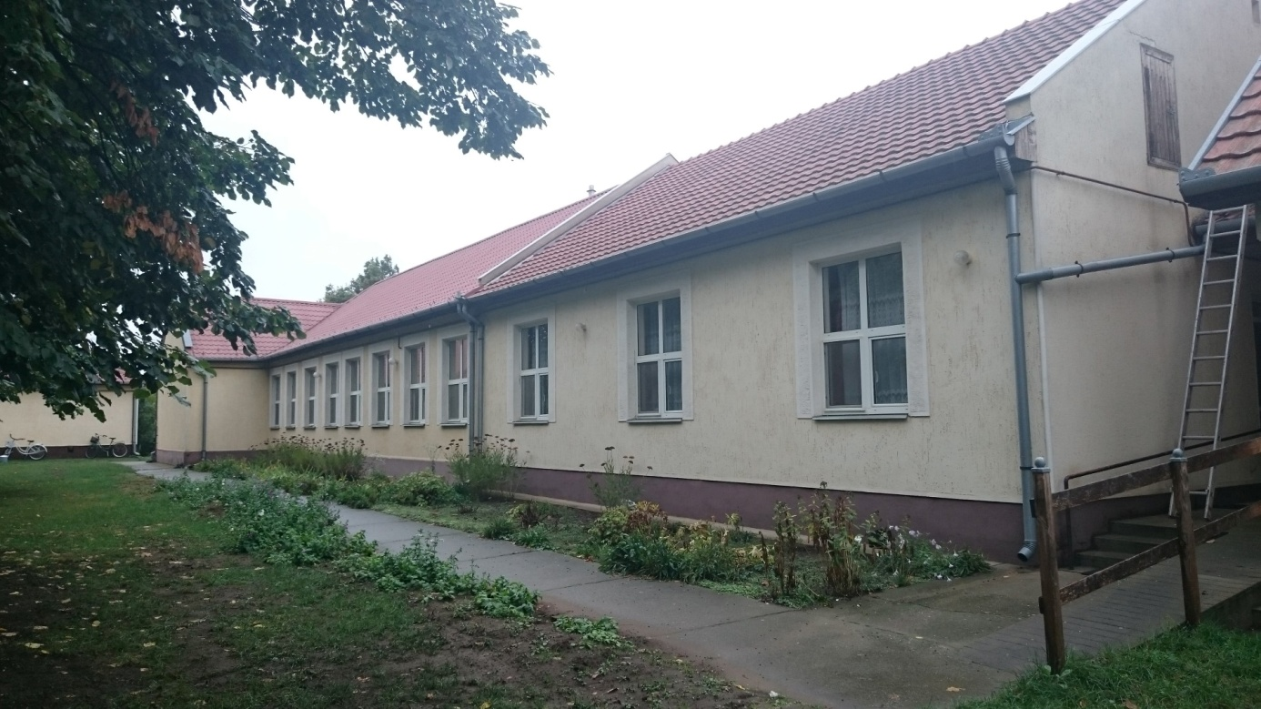
5. kép – „A” épület déli homlokzat - 2
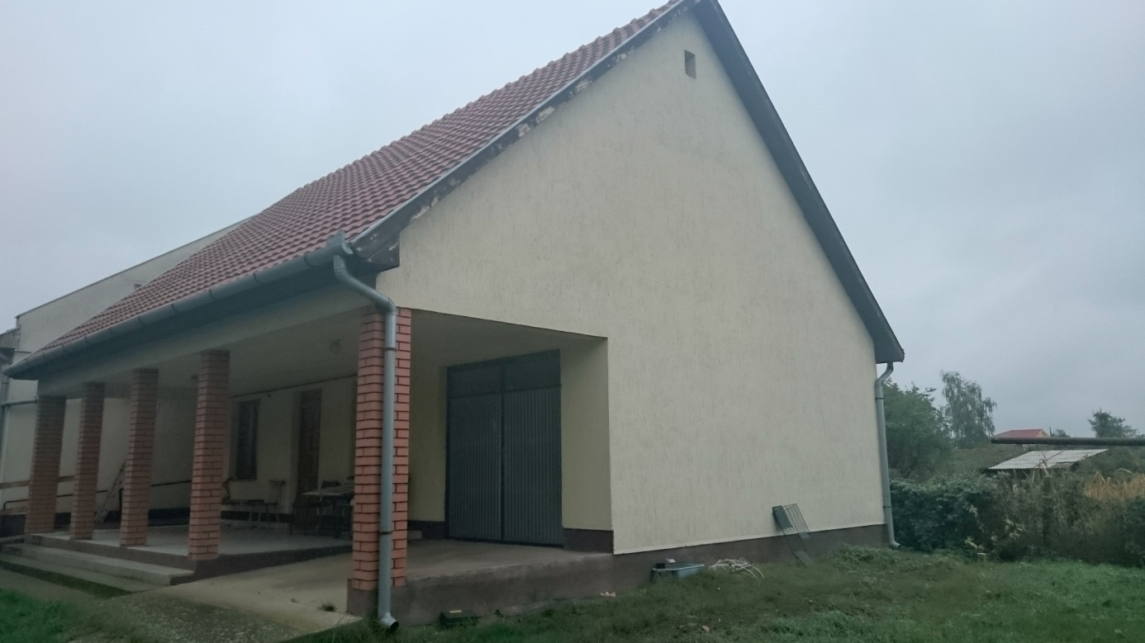
6. kép – „A” épület 4. rész déli, keleti homlokzati fal
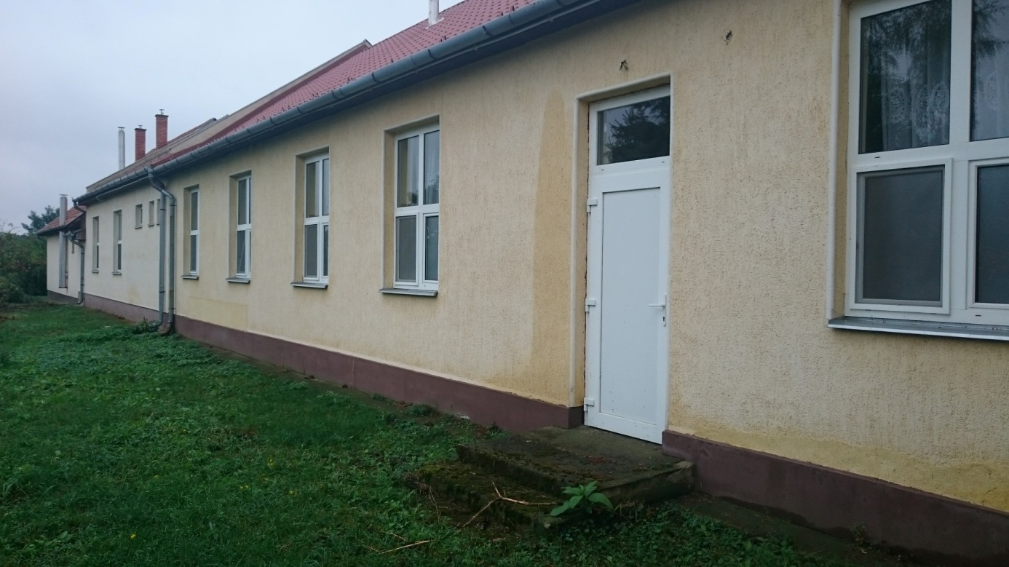
7. kép – „A” épület északi homlokzat - 1
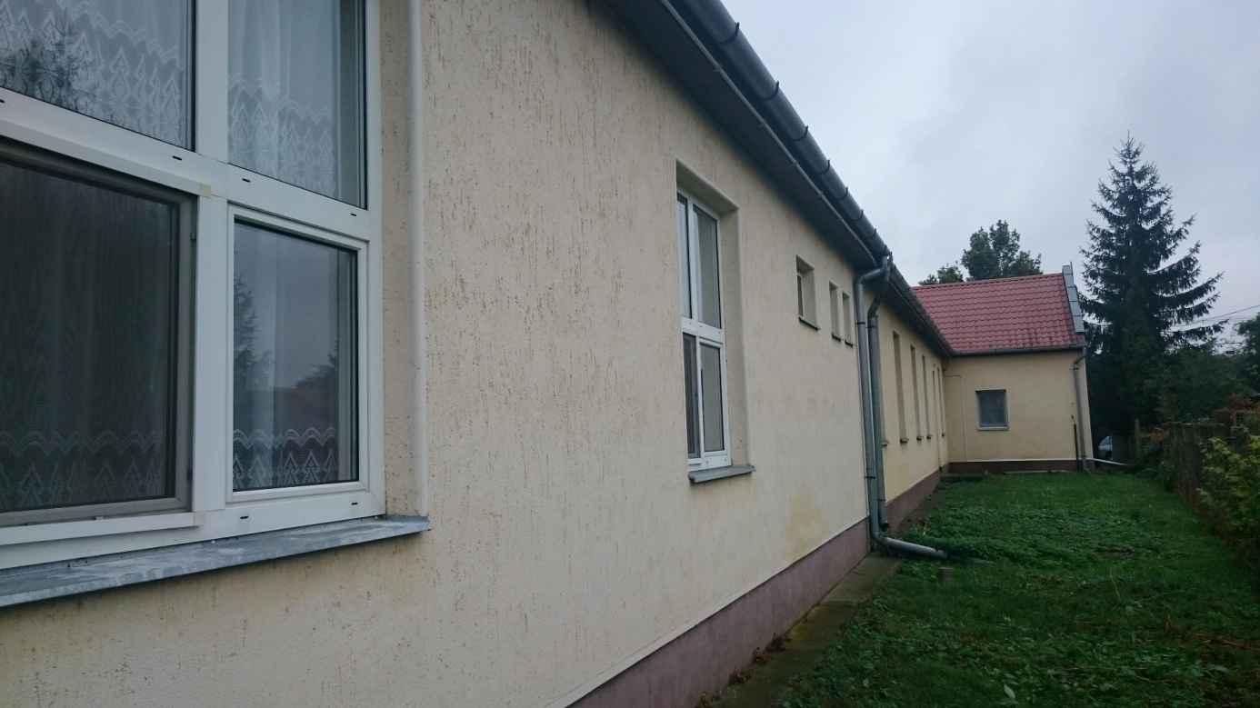
8. kép – „A” épület északi homlokzat - 2
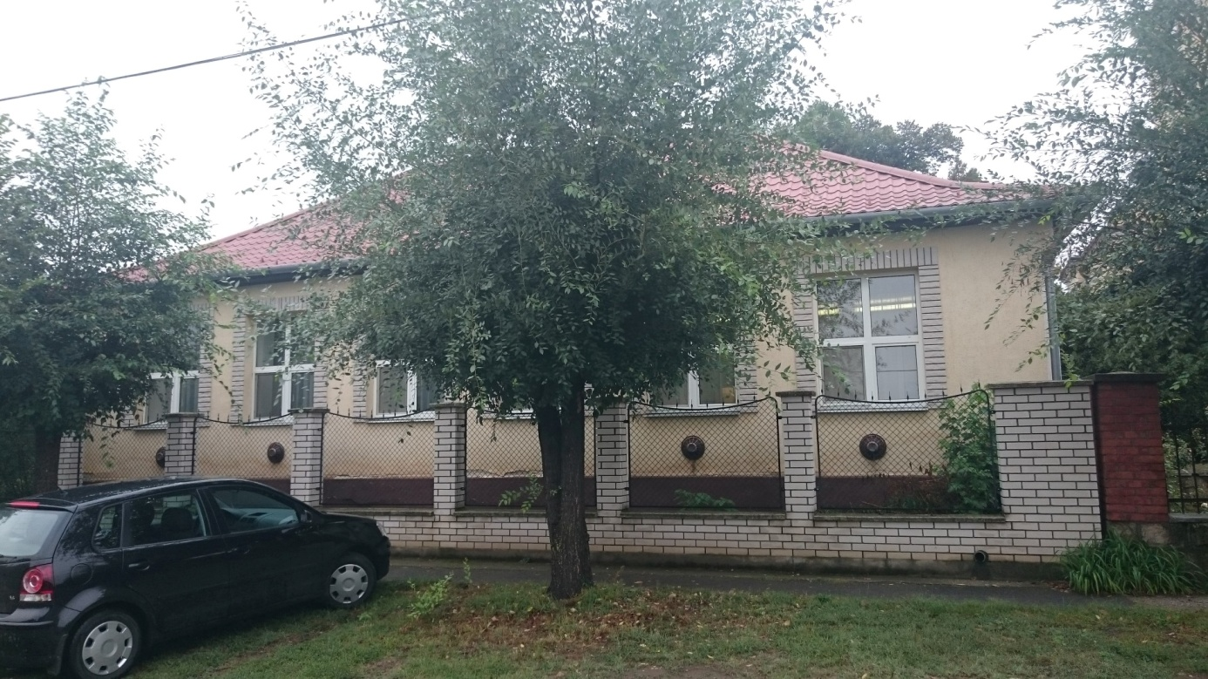
9. kép – „B” épület (konyha, étkező-társalgó) utcafronti, nyugati homlokzat
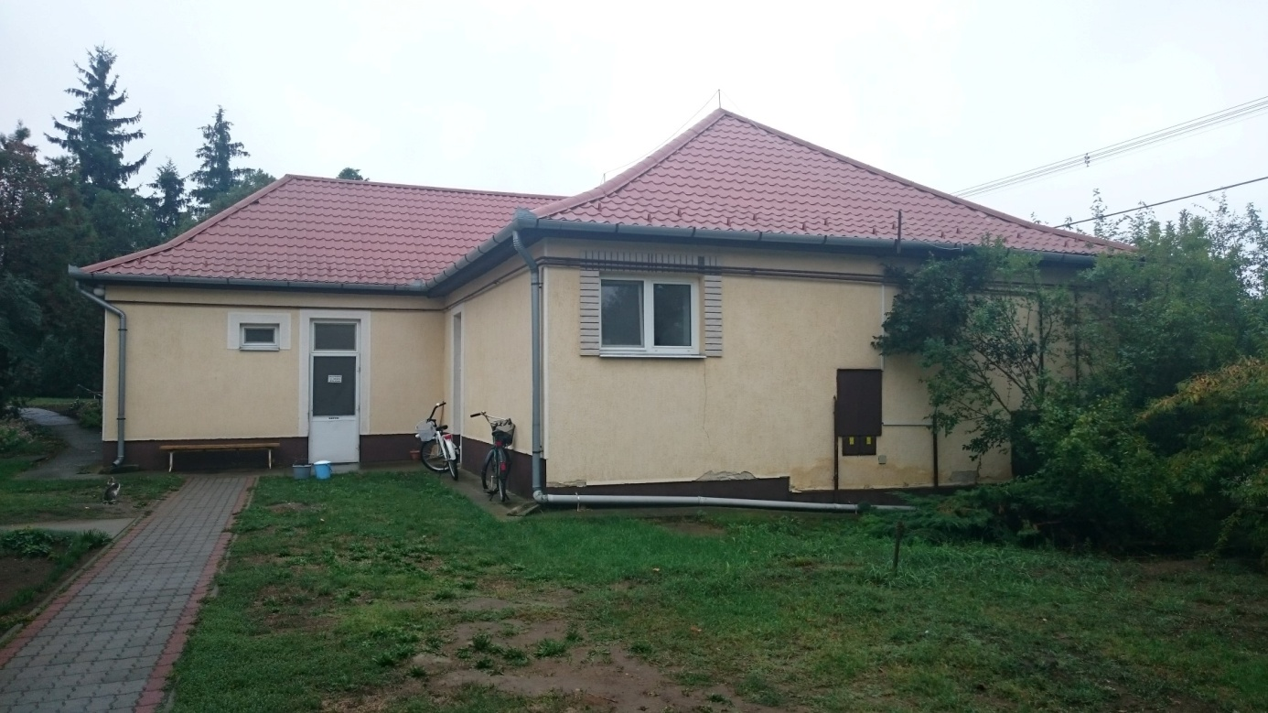
10. kép – „B” épület (konyha, étkező-társalgó) északi homlokzat
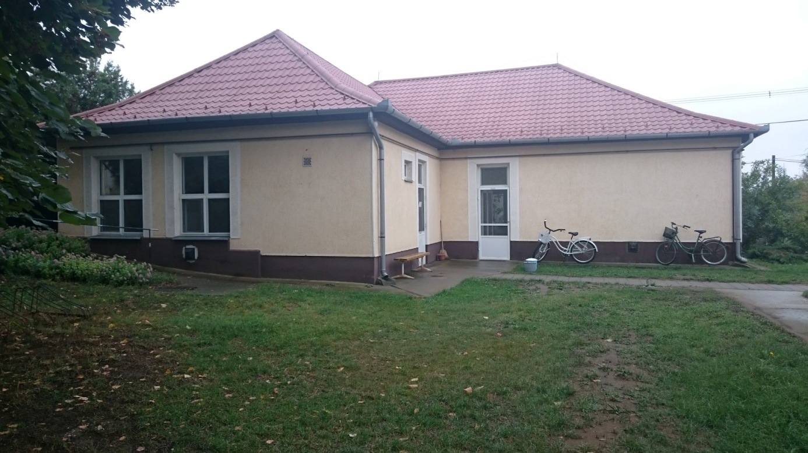
11. kép – „B” épület (konyha, étkező-társalgó) keleti homlokzat
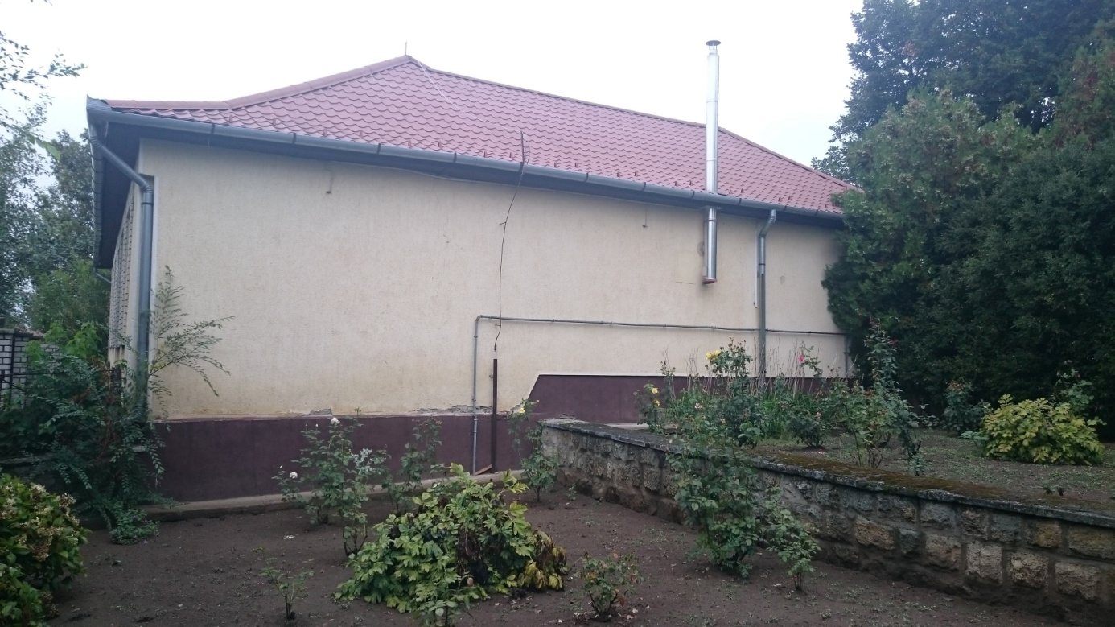
12. kép – „B” épület (konyha, étkező-társalgó) déli homlokzat
Jelen fotódokumentáció 12 db számozott képet tartalmaz. Jelen fotódokumentáció műleírással együtt értelmezendő.
Nyíregyháza, 2015. szeptember
Hajdu Gyula
okleveles építőmérnők
építészmérnök, tervező szakmérnök
épületszerkezeti szakértő, energetikai tanúsító
É-15-0148, TT-15-0387
SZÉS-1, SZÉS-2, TÉ-15-30059

